履职报告人员基本情况
报告人  姓 名 |  | 窦本发 |  | 性别 |  | 男 | 出生  年月 | 1969.06 |  |  | 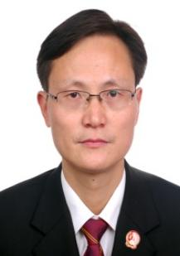
民族 |  | 汉族 | 党派 |  | 中共  党员 |  | 籍贯 | 安徽巢湖 | 文化  程度 | 大学本科
现任职务 |  |  |  | 巢湖市人民法院执行庭审判员、审判委员会委员
简  历 | 1990.07--1993.04 居巢区司法局工作人员  1993.04--2010.04 居巢区人民法院黄山法庭、夏阁法庭书记员、助审员、审判员  2010.04--2011.08 居巢区人民法院柘皋法庭副庭长  2011.08--2012.07 巢湖市人民法院柘皋中心法庭副庭长  2012.07--2013.04 巢湖市人民法院研究室副主任  2013.04--2014.09 巢湖市人民法院民三庭副庭长  2014.09--2016.11 巢湖市人民法院信访室主任  2016.11--2019.12 巢湖市人民法院信访室主任、一级法官  2019.12--2020.04 巢湖市人民法院执行庭审判员、一级法官  2020.04-- 巢湖市人民法院执行庭审判员、审判委员会委员、一级法官

